
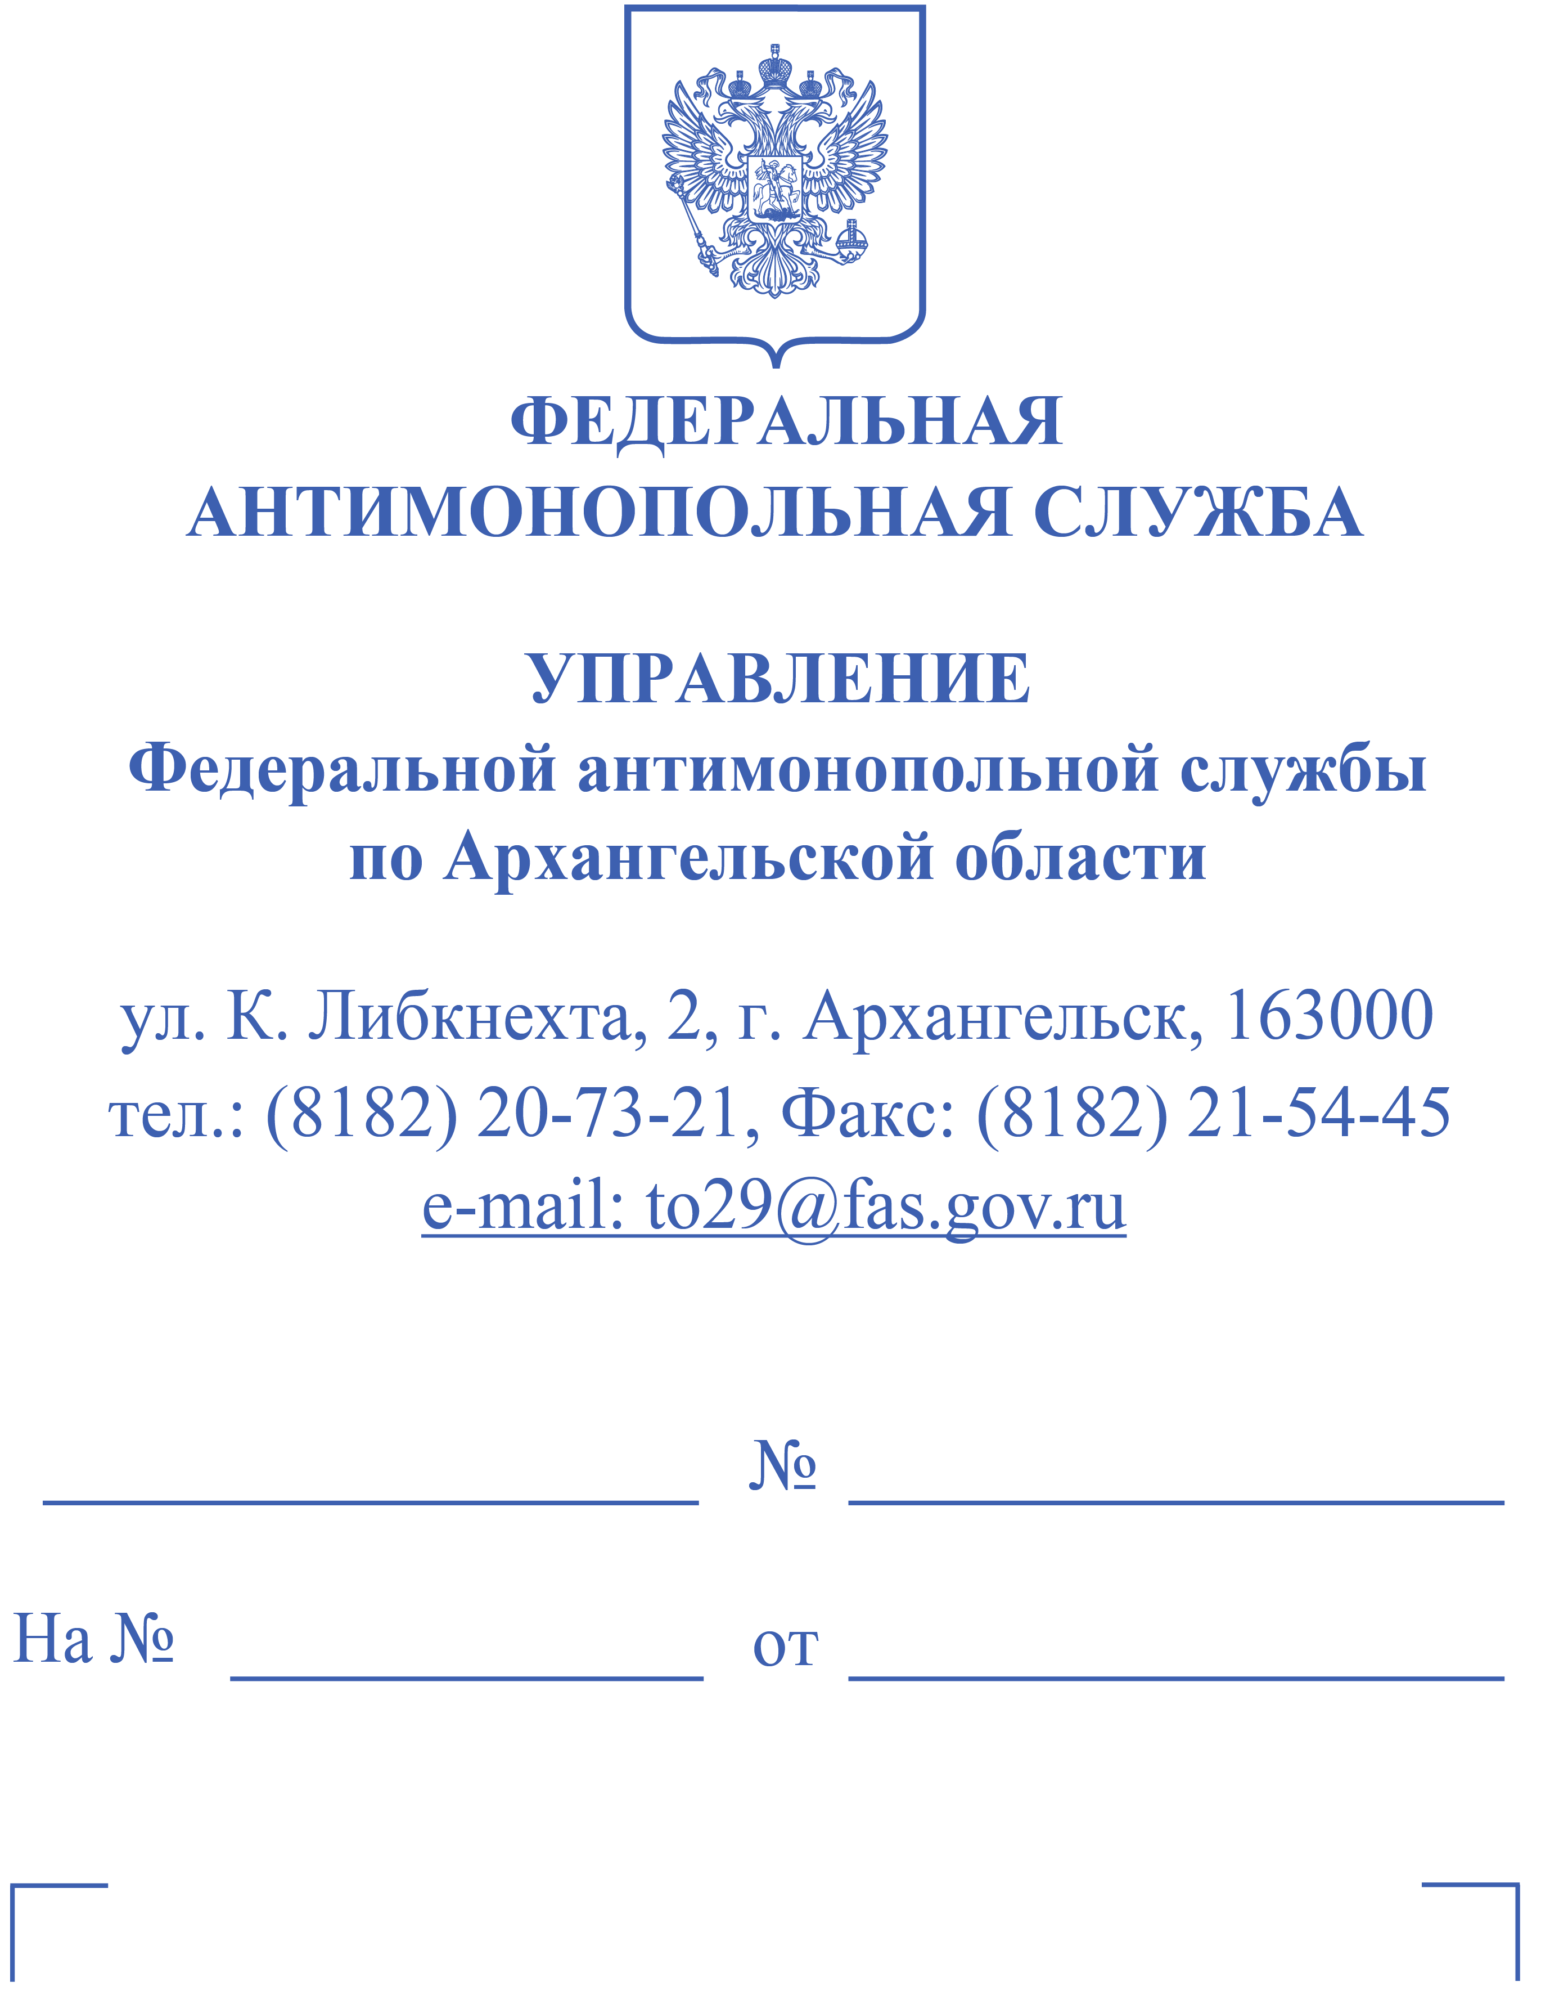
Дело № 029/01/16-771/2022

Ответчик:
Министерство транспорта Архангельской области
Ответчик:
ООО «ТФ ВЕТЕРОК»
Заявитель:
ООО «МАЛавто»

Уведомление
Сообщаем, что рассмотрение дела № 029/01/16-771/2022, возбужденного Архангельским УФАС России в отношении Министерства транспорта Архангельской области и ООО «ТФ ВЕТЕРОК» по признакам нарушения статьи 16 Федерального закона от 26.07.2006 № 135-ФЗ «О защите конкуренции», назначенное на 01 февраля 2023 года в 15 часов 00 минут (данные дата и время были указаны в определении Архангельского УФАС России от 07.12.2022 № 05-03/956/22), переносится на 10 февраля 2023 года в 15 часов 00 минут.
Напоминаем, что рассмотрение дела № 029/01/16-771/2022 будет проходить в дистанционном режиме посредством сервиса веб-видеоконференцсвязи
от ПАО «Ростелеком» (программа «TrueConf»).
Для доступа к сервису и настройки параметров конференции на площадке
ПАО «Ростелеком» необходимо ознакомиться с инструкцией по подключению, которая размещена в сети «Интернет» по адресу: https://fas2.tconf.rt.ru/docs/user/.
Для участия пройдите по ссылке: https://fas2.tconf.rt.ru/c/5365089020.
Лицам, участвующим в деле, в случае принятия участия в заседании комиссии, которое состоится 10.02.2023, заранее (до 09.02.2023) направить на адрес электронной почты to29@fas.gov.ru копии документов, подтверждающих полномочия представителей (в теме указать дело № 029/01/16-771/2022).
При проведении конференции представителям иметь при себе оригиналы документов, удостоверяющих полномочия, для их демонстрации в случае необходимости.
В соответствии со статьей 43 Федерального закона от 26.07.2006
№ 135-ФЗ «О защите конкуренции» с момента возбуждения дела о нарушении антимонопольного законодательства лица, участвующие в деле, имеют право знакомиться с материалами дела, делать выписки из них, представлять доказательства и знакомиться с доказательствами, задавать вопросы другим лицам, участвующим в деле, заявлять ходатайства и отводы, давать пояснения в письменной или устной форме комиссии, приводить свои доводы, знакомиться с ходатайствами других лиц, участвующих в деле, возражать против ходатайств и доводов других лиц, участвующих в деле.

Зам. руководителя управления |  | Ю.Г. Цакулов


Исп. Шахов А.Ю.
тел. 8(499)755-23-23 доб. 029-502

